皖工马院〔2024〕1号 签发人：刘双
关于开展2023-2024-2学期
教研室第一次集体备课会的通知

学院各教研室：
为提升思政课教学质量，加强青年教师的培养，及时跟进理论更新，夯实理论功底，依据学院相关制度，结合学院实际情况，部署教研室第一次集体备课会工作，请各教研室按要求执行。
会议时间：召开集体备课会完成时间点为2024年1月18日之前，各教研室结合本教研室教师情况落实具体时间。
参会人员：集体备课会参会人员为各教研室承担课程的全体课程组成员。会议由教研室主任主持。
备课会内容：
（1）梳理课表，强调授课开始截止时间、地点，确保每位教师清楚安排，提前谋划。
（2）授课要求，贯彻学院课堂管理文件，清楚思政课课堂五要素。
（3）依据学院制度，部署安排寒假青年教师线上备课磨课制度，学院综合办将把磨课本下发各个教研室。
（4）部署安排超星学习通课堂使用、平时成绩管理等工作，特别新进教师，在寒假期间要熟悉超星学习通的使用和运行。
（5）讲清楚课程管理和档案管理工作要求和细则。
（6）完成教研室认为需要部署的其他工作。

附件：工作执行反馈表

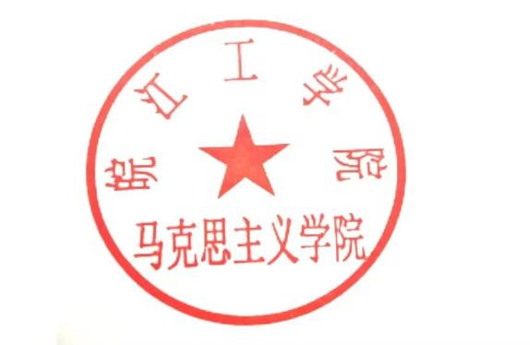
马克思主义学院
2024年1月4日

马克思主义学院教研室备课会工作执行反馈表
执行单位 |  | 会议负责人签字
会议时间 |  | 会议地点
参会人员名单
备课会部署任务
落实情况
备注

